09.10.2019 |  | № 0099/01-07
О включении выявленного объекта культурного наследия «Дом двухэтажный каменный с мезонином», сер. ХIХ в., в единый государственный реестр объектов культурного наследия (памятников истории и культуры) народов Российской Федерации в качестве объекта культурного наследия регионального значения, об утверждении границ его территории и предмета охраны

В соответствии с пунктом 5 статьи 3.1. и статьей 18 Федерального закона от 25.06.2002 № 73-ФЗ «Об объектах культурного наследия (памятниках истории и культуры) народов Российской Федерации», статьей 9 Закона Томской области от 06.09.2016 № 98-ОЗ «Об объектах культурного наследия (памятниках истории и культуры) Томской области», подпунктом 1) пункта 10 «Положения о Комитете по охране объектов культурного наследия Томской области», утвержденного постановлением Губернатора Томской области от 29.04.2016 № 37, на основании положительного заключения государственной историко-культурной экспертизы документов, обосновывающих включение выявленного объекта культурного наследия в единый государственного реестр объектов культурного наследия (памятников истории и культуры) народов Российской Федерации от 05.08.2019, в целях обеспечения сохранности объекта,

ПРИКАЗЫВАЮ:
- Включить выявленный объект культурного наследия «Дом двухэтажный каменный с мезонином», сер. ХIХ в., расположенный по адресу: Томская область, г. Томск, Крылова улица, 25, в единый государственный реестр объектов культурного наследия (памятников истории и культуры) народов Российской Федерации в качестве объекта культурного наследия регионального значения.
- Утвердить границы территории объекта культурного наследия регионального значения согласно приложению № 1 к настоящему приказу.
- Установить особый режим использования земельных участков в границах территории объекта культурного наследия регионального значения в соответствии со статьей 5.1 Федерального закона от 25.06.2002 № 73-ФЗ «Об объектах культурного наследия (памятниках истории и культуры) народов Российской Федерации».
- Утвердить предмет охраны объекта культурного наследия регионального значения согласно приложению № 2 к настоящему приказу.
- Исключить из списка выявленных объектов историко-культурного наследия, расположенных на территории Томской области, объект, включенный приказом Департамента по культуре и туризму Томской области от 29.03.2013 № 109/01-09 «О включении в список выявленных объектов культурного наследия объектов, обладающих признаками объекта культурного наследия зданий и сооружений, расположенных на территории Томской области».
- Контроль за исполнением настоящего приказа возложить на председателя Комитета по охране объектов культурного наследия Томской области.
Председатель комитета |  | Е.В.Перетягина

Приложение № 1 утверждено приказом
Комитета по охране объектов культурного наследия Томской области
 | от | 09.10.2019 | № | 0099/01-07

Границы территории объекта культурного наследия регионального значения
«Дом двухэтажный каменный с мезонином», сер. ХIХ в.,
расположенного по адресу: Томская область, г. Томск, Крылова улица, 25

- Описание границ территории объекта культурного наследия регионального значения
Линия границ территории выявленного объекта культурного наследия проходит по часовой стрелке: восточная граница зоны проходит от точки 1 на юг до точки 2 под дирекционным углом 00°09ʹ59ʺ общей протяженностью 29,6039 м, южная граница – от точки 2 на запад до точки 7, западная граница – от точки 7 на север до точки 9, северная граница – от точки 9 на восток до точки 1 под дирекционным углом 89°05ʹ32ʺ протяженностью 47,4949 м.

- Ведомость координат (в системе МСК 70) границ территории объекта культурного наследия регионального значения «Дом двухэтажный каменный с мезонином», сер. XIX в. расположенного по адресу: Томская область, г. Томск, Крылова улица, 25

№ поворотной точки | Координаты |  | Дирекционный угол  (град. мин. сек.) | Расстояние (м)
№ поворотной точки | X | Y | Дирекционный угол  (град. мин. сек.) | Расстояние (м)
1 | 349 500.01 | 4 325 327.93
 |  |  | 178◦46’51” | 29,61
2 | 349 470.41 | 4 325 328.56
 |  |  | 260◦23’50” | 20,80
3 | 349 466.94 | 4 325 308.05
 |  |  | 357◦34’18” | 7,32
4 | 349 474.25 | 4 325 307.74
 |  |  | 269◦53’27” | 10,50
5 | 349 474.23 | 4 325 297.24
 |  |  | 358◦53’15” | 1,03
6 | 349 475.26 | 4 325 297.22
 |  |  | 270◦33’44” | 18,34
7 | 349 475.44 | 4 325 278.88
 |  |  | 0◦02’29” | 13,86
8 | 349 489.30 | 4 325 278.89
 |  |  | 8◦16’26” | 10,70
9 | 349 499.89 | 4 325 280.43
 |  |  | 89◦51’19” | 47,50
1 | 349 500.01 | 4 325 327.93

- Схема границ территории объекта культурного наследия регионального значения «Дом двухэтажный каменный с мезонином», сер. XIX в. расположенного по адресу: Томская область, г. Томск, Крылова улица, 25

Площадь земельного участка – 1354,47 кв.м.

Приложение № 2 утверждено приказом
Комитета по охране объектов культурного наследия Томской области
 | от | 09.10.2019 | № | 0099/01-07

Предмет охраны объекта культурного наследия регионального значения
«Дом двухэтажный каменный с мезонином», сер. XIX в.
расположенного по адресу: Томская область, г. Томск, Крылова улица, 25

- Градостроительные характеристики:
  - Местоположение здания в строчке периметральной застройки квартала, главным восточным фасадом по красной линии ул. Крылова с развитием объема в глубину квартала. Формирует строчку исторической застройки улицы.
  - Здание входит в состав исторической усадьбы сер. ХIХ в. и занимает главенствующее положение в структуре усадьбы.
  - Габариты здания на дату строительства сер. ХIХ в. и его первоначальный силуэт, акцентированный двумя аттиками по главному фасаду.
  - Секторы и направления видовых раскрытий здания при его восприятии с ул. Крылова и с дворовой территории усадьбы.
  - Характер исторического ограждения территории усадьбы по ул. Крылова.
- Объемно-пространственная композиция здания на дату строительства сер. ХIХ в. (включая пристройку лестничного блока). Двухэтажное кирпичное здание с Т-образной симметричной формой плана основного объема. Дворовая часть здания с мезонином решена более высоким (по уровню карниза) объемом, к которому с южной стороны примыкает
3-х этажная кирпичная пристройка лестничного блока. Высотные отметки по венчающему карнизу всех объемов здания.
- Конфигурация (форма) крыши (над основным объемом – вальмовая, над дворовой пристройкой – односкатная), ее габаритные размеры и высотные отметки по коньку. Первоначальный вид покрытия – листовой металл с окраской. Местоположение водостоков и водосточных труб. Кирпичные дымовые трубы. Местоположение и форма слухового окна.
- Композиция и архитектурно-художественное оформление фасадов здания на дату строительства сер. ХIХ в., выполненных в стиле классицизма:
  - Симметричная композиция главного (восточного) фасада, акцентированного двумя боковыми ризалитами и решенного в 7 осей оконных проемов. Первоначальный вид завершений ризалитов (аттики треугольной формы на «плечиках»). Асимметричная композиция боковых фасадов. Северный фасад с выступающим боковым объемом (без пристройки) решен
по 1-му этажу – в 6 осей проемов, по 2-му этажу – в 5 осей проемов (в т.ч. ниша), в уровне мезонина – в 2 оси окон. Южный фасад с двумя выступающими боковыми объемами (включая пристройку лестничного блока) решен по основному объему – в 6 осей проемов (в т.ч. ниша), мезонин – в 2 оси окон, пристройка – в 2 оси окон. Дворовый (западный) фасад решен: по выступающему центральному 3-х этажному объему – в 2 оси окон (в уровне мезонина – 2 окна и дверной проем по центру), по пристройке лестничного блока – в 2 оси окон, по выступающим объемам боковых фасадов – в 2 оси окон. Первоначальный вид дворового фасада с балконом.
  - Местоположение, форма и габариты основных входов в здание. Уличный (парадный) вход – широкий прямоугольный проем, расположенный по центральной оси правого ризалита главного фасада. Первоначальная форма дворовых входов, расположенных на боковом северном фасаде (по центральной оси выступающего объема), с западной и восточной стороны пристройки дворового фасада (сквозной проход). Прямоугольный проем балконной двери мезонина, расположенной по оси дворового (западного) фасада.
  - Местоположение, форма и габариты оконных проемов: в уровне 1-го этажа – небольшие квадратной формы с лучковыми перемычками, в уровне 2-го этажа – арочные полуциркульные (вытянутые по высоте), в уровне мезонина – квадратные. Оконные проемы дворовой пристройки прямоугольной формы разных типоразмеров.
  - Декоративное оформление фасадов (с применением лекального кирпича): профильный карниз большого выноса и его первоначальный вид. Фигурное обрамление окон
1-го этажа с клинчатым замковым камнем и обрамление окон 2-го этажа с прямоугольными сандриками. Широкий профильный междуэтажный пояс с прямоугольными подоконными филенками. Профильный пояс по уровню фриза фасадов основного объема и в уровне мезонина дворовой части здания. Дополнительный декор главного фасада: профильные штукатурные тяги в оформлении карниза, междуэтажного пояса и сандриков над окнами. Пилястры на углах ризалитов, оформленные прямоугольными филенками. Козырек парадного входа под двухскатной крышей на кронштейнах (металл, ковка). Рисунок решетки кронштейнов и фронтона козырька (в т.ч. с инициалами «В.К.И»). Простой декор фасадов пристройки.
- Виды отделки фасадной поверхности на дату строительства здания сер. ХIХ в. Главный фасад – штукатурка по кирпичной кладке и элементы профильного штукатурного декора с окраской. Дворовые фасады – окраска по кирпичной кладке.
- Колористическое решение фасадов здания на дату строительства сер. ХIХ в., (устанавливается по результатам реставрационных исследований).
- Заполнения дверных и оконных проемов на дату сохранившихся элементов, их материал (дерево), характер оформления, рисунок переплета оконных рам, рисунок филенок дверных полотен. Оконные коробки деревянные с профильным подоконником и профильным обрамлением проемов. Рамы арочные, лучковые и прямоугольные. Деревянные дверные коробки прямоугольные с профильным обрамлением проема, полотна – филенчатые, одно- и двухстворчатые. Наружная дверь парадного входа – деревянная двухстворчатая с прямоугольными и восьмигранными филенками. Скобяная фурнитура: все виды дверных ручек (железо, латунь). Двери дощатые на шпонках и кованых навесах.
- Пространственно-планировочная структура интерьеров здания в габаритах капитальных несущих конструкций стен и перекрытий на дату строительства сер. ХIХ в., включая габариты и местоположение проемов всех помещений здания (прямоугольные и лучковые). Планировочная структура здания – анфиладная.
- Конструктивные элементы здания на дату строительства сер. ХIХ в. Фундамент бутовый, стены кирпичные.
- Лестницы на дату строительства здания сер. ХIХ в. их габаритные размеры, материал, конструкция и конфигурация маршей. Исторический вид лестницы парадного входа с боковыми площадками. Лестница – широкая одномаршевая деревянная, расположенная в северо-восточной части здания по оси парадного входа. Характер исторического ограждения лестничного марша и боковых площадок. Местоположение, конфигурация дворовой лестницы – одномаршевая с забежными ступенями, расположенная в пристройке дворового фасада. С уровня 2-го этажа на мезонин – деревянный лестничный марш с забежными ступенями и профильными перилами ограждения. Ограждение лестничной площадки 2-го этажа деревянное на квадратных в сечении столбах, обработанных срезкой граней с заполнением из точеных деревянных балясин.
- Архитектурно-художественное оформление интерьеров здания на дату строительства сер. XIX в.: профильные потолочно-стенные штукатурные тяги в отдельных помещениях. Подшивка лестничных маршей из профильных досок (в дворовой пристройке).
- Инженерно-техническое оборудование на дату строительства сер. XIX в. Элементы первоначальной системы отопления – печи (при условии их соответствия ценному историческому периоду).

 | Приложение к предмету охраны объекта культурного наследия регионального значения, утверждено приказом Комитета по охране объектов культурного наследия Томской области
 | от | 09.10.2019 | № | 0099/01-07

Фотографические изображения предмета охраны объекта культурного наследия регионального значения «Дом двухэтажный каменный с мезонином», сер. XIX в.
расположенного по адресу: Томская область, г. Томск, Крылова улица, 25
Автор снимков: архитектор 1 категории ОГАУК "Центр по охране памятников"
Лырова Е.В. дата съемки: 24.07.2019 г.

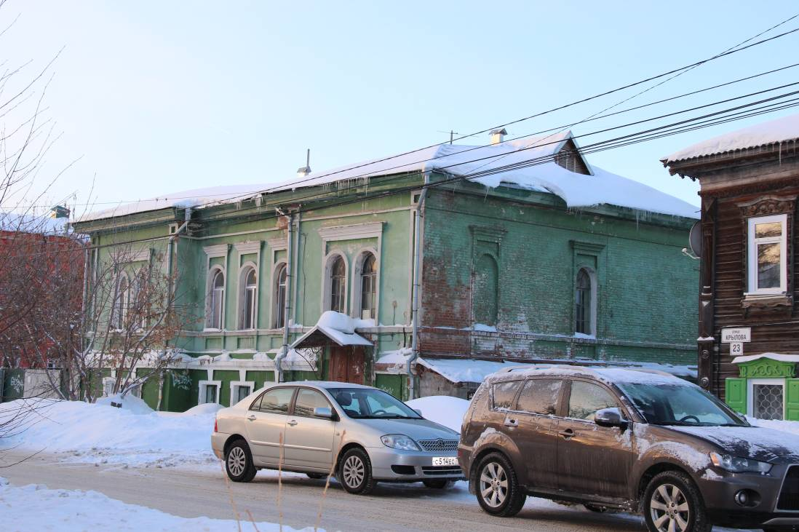
Видовая точка № 1
Общий вид здания по ул. Крылова (Рыжикова А.Ю., 16.12.2016)

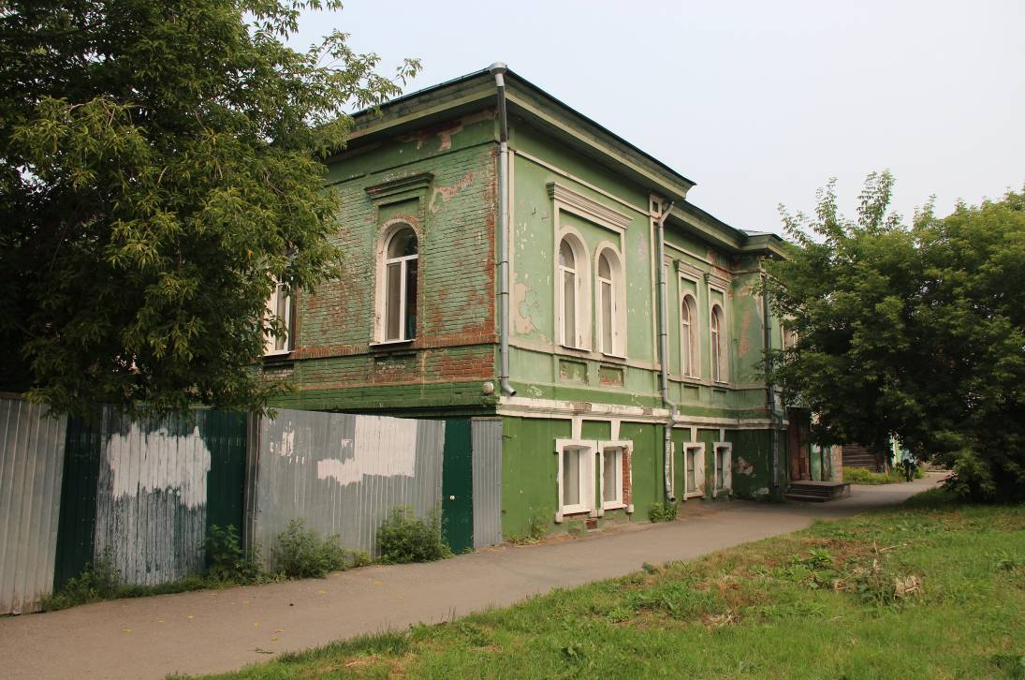
Видовая точка № 2
Общий вид здания по ул. Крылова (Лырова Е.В., 24.07.2019)
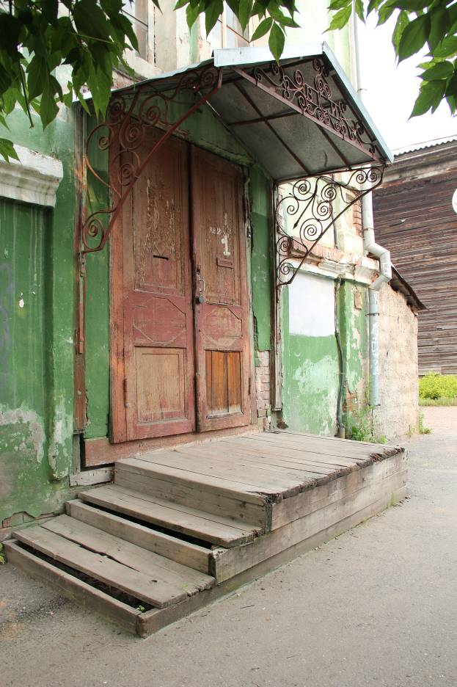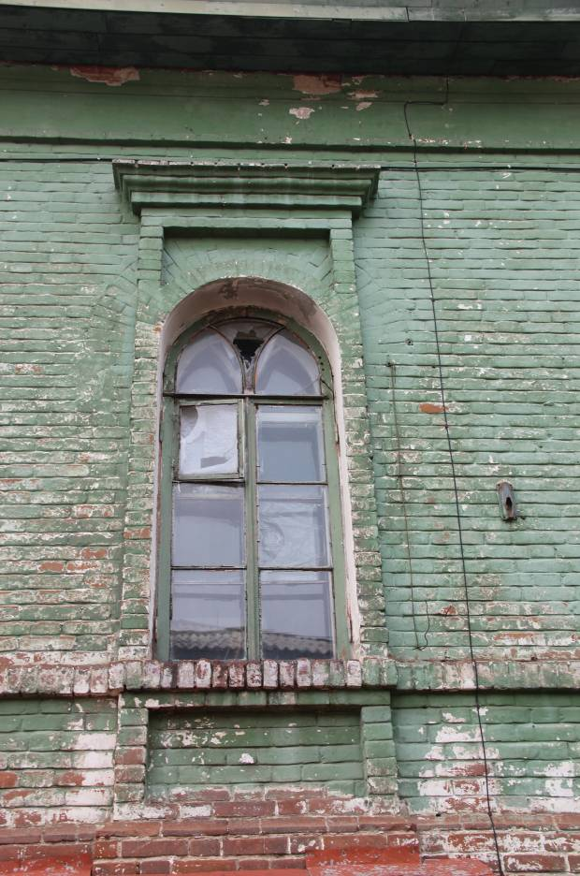
Видовая точка № 3  Парадный вход главного фасада | Видовая точка № 4  Окно 2-го этажа главного фасада

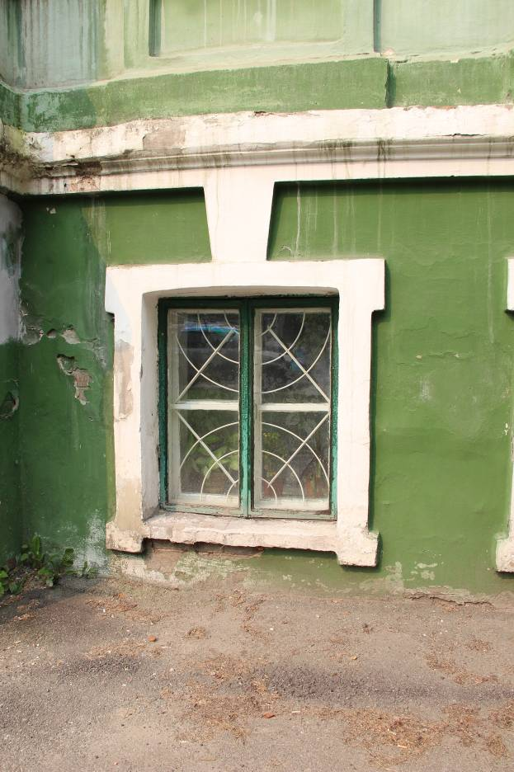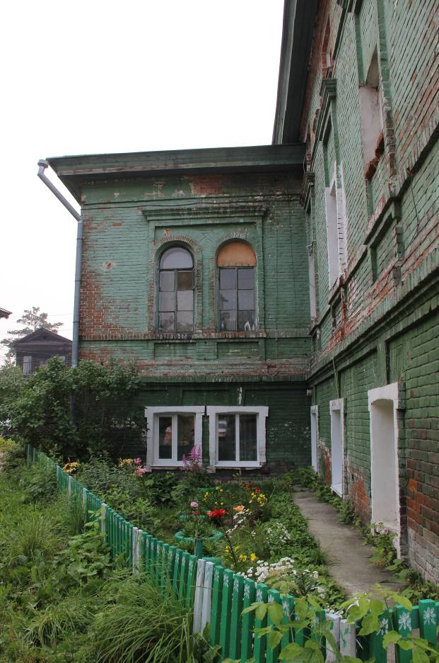
Видовая точка № 5  Окно 1-го этажа главного фасада | Видовая точка № 6  Фрагмент дворового фасада

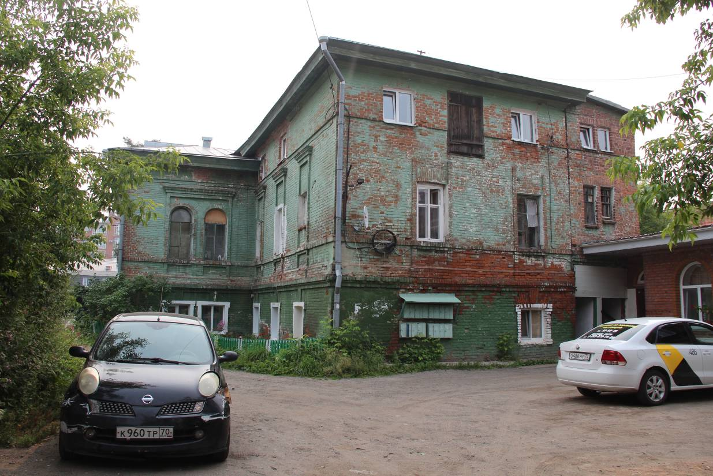
Видовая точка № 7
Общий вид дворового (западного) фасада

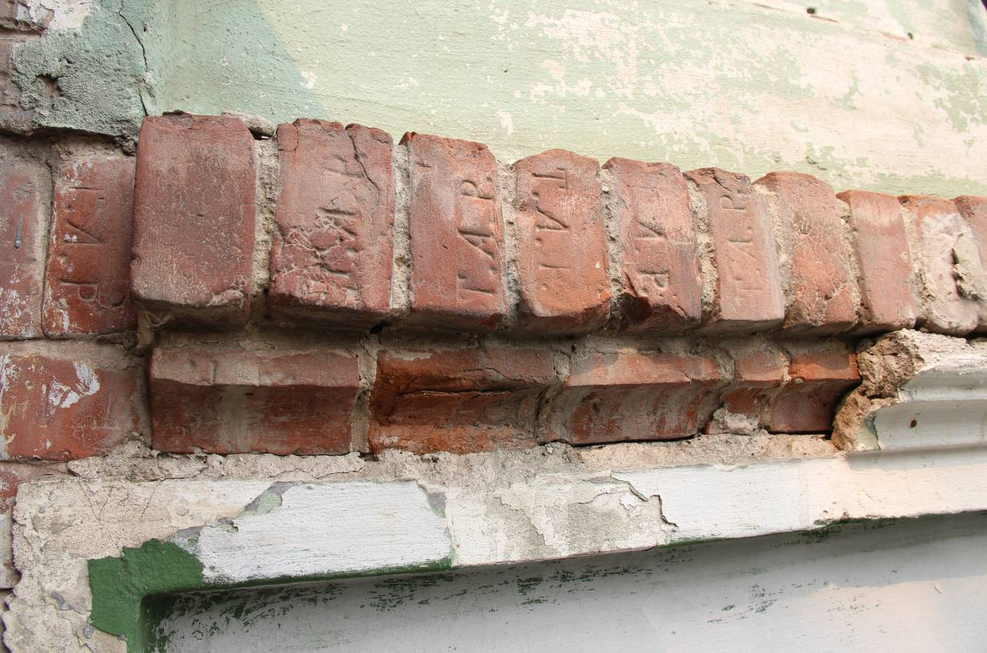
Видовая точка № 8
Фрагмент главного фасада (междуэтажный пояс).
На кирпиче клеймо завода Томских арестантских рот

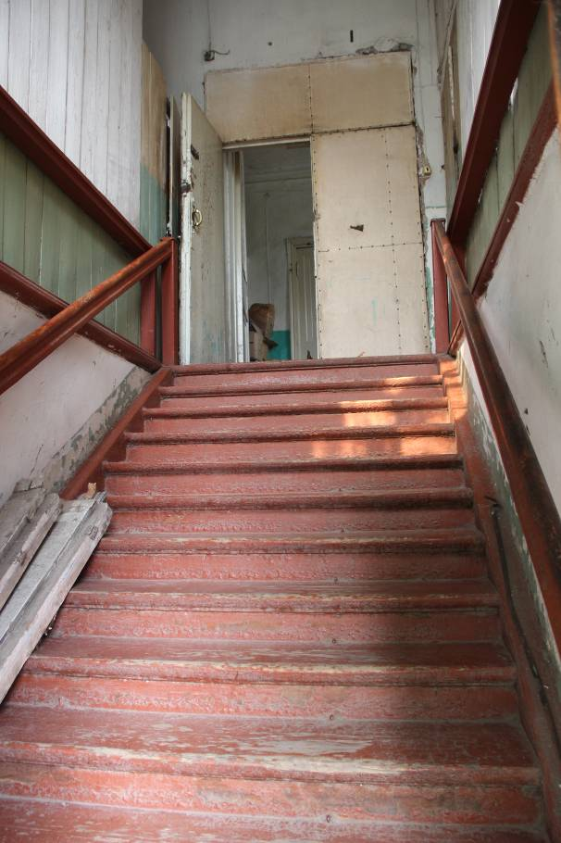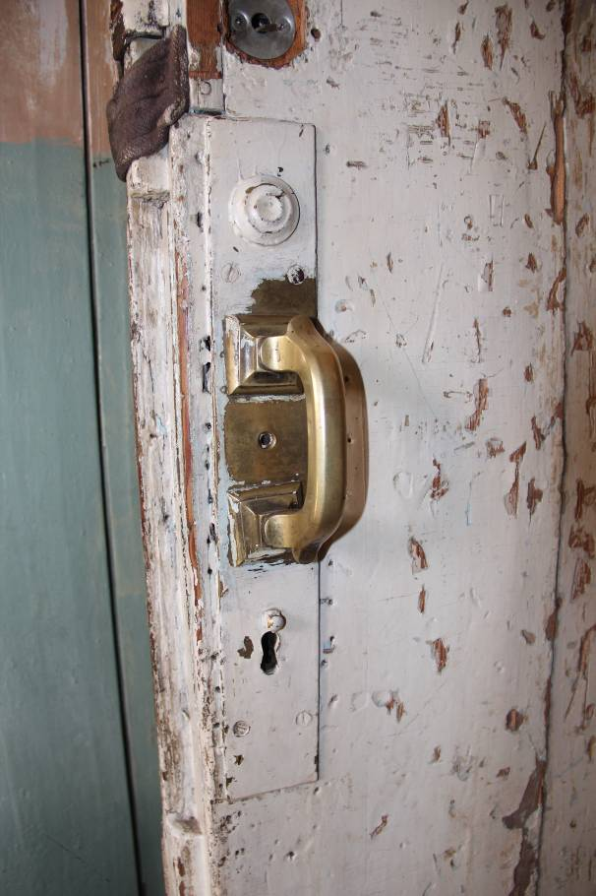
Видовая точка № 9  Деревянная парадная лестница | Видовая точка № 10  Дверь парадного входа. Дверная ручка

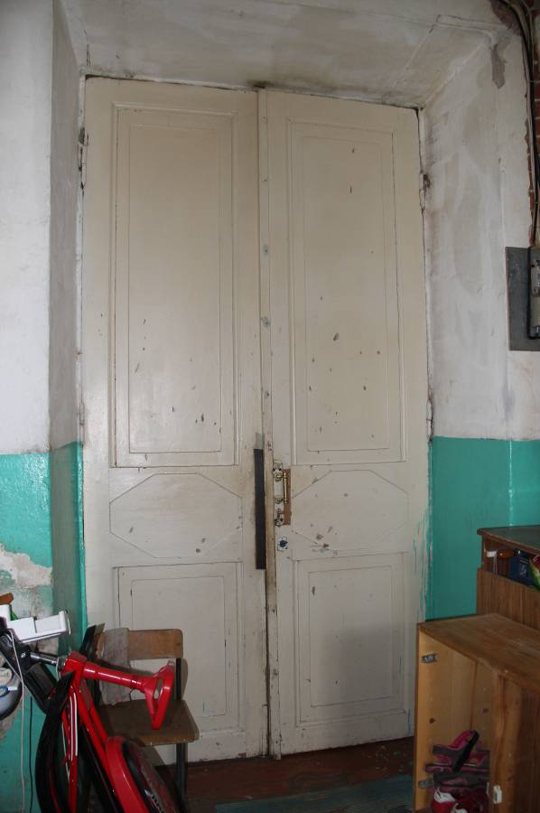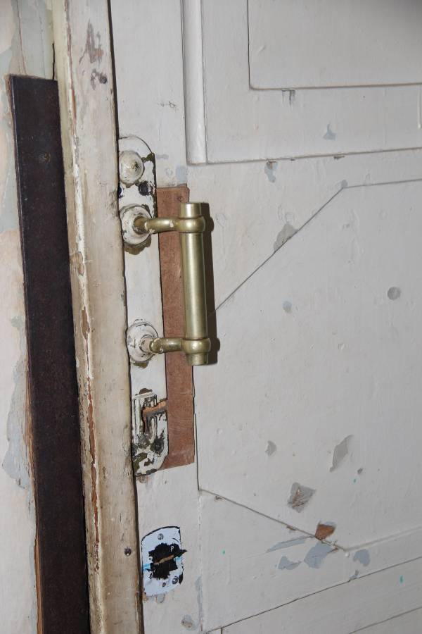
Видовая точка № 11  Внутренняя филенчатая дверь | Видовая точка № 12  Дверная ручка внутренней двери

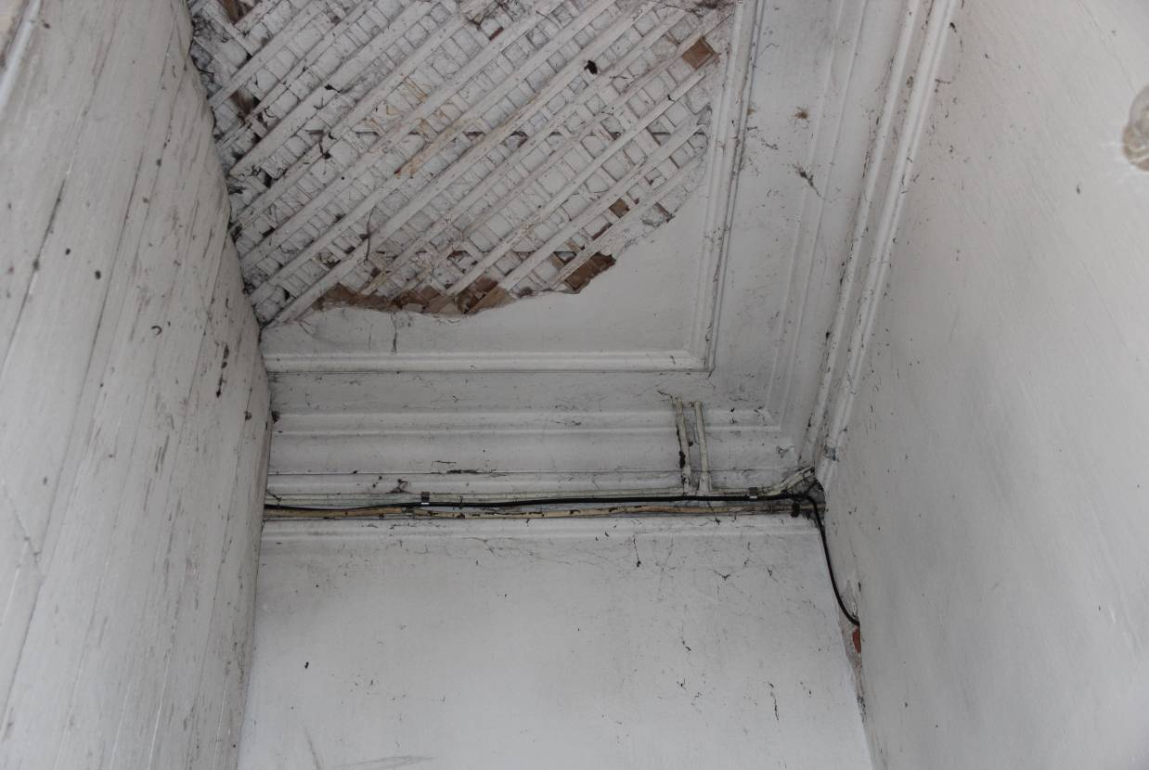

Видовая точка № 13
Профильные потолочно-стенные тяги в помещении парадной лестницы

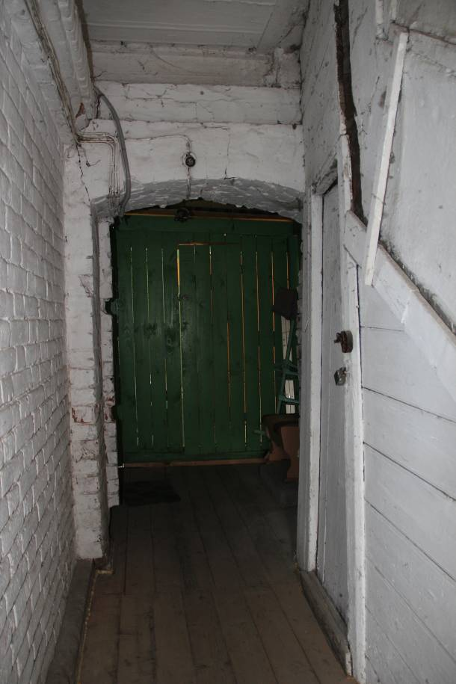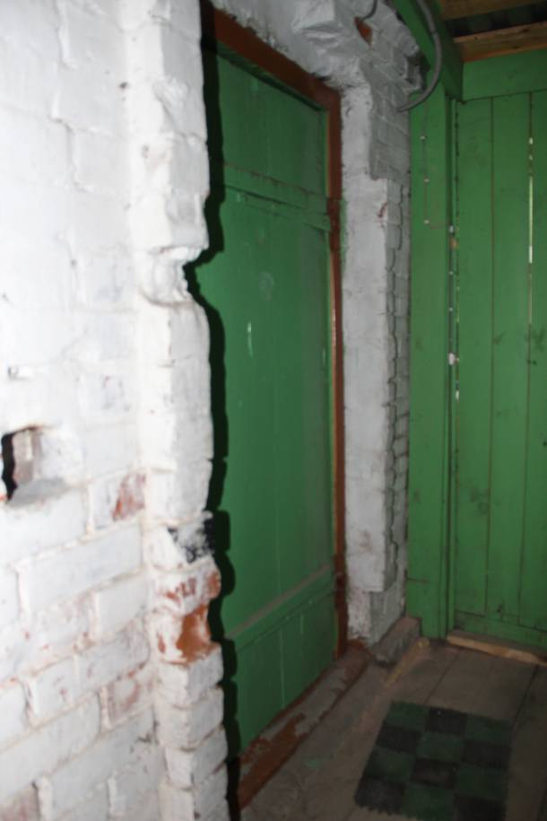
Видовая точка № 14  Лучковый проем 1-го этажа пристройки  (сквозной проем выхода во двор) | Видовая точка № 15  Деревянная дверь на шпонках и кованых навесах (1 этаж пристройки)

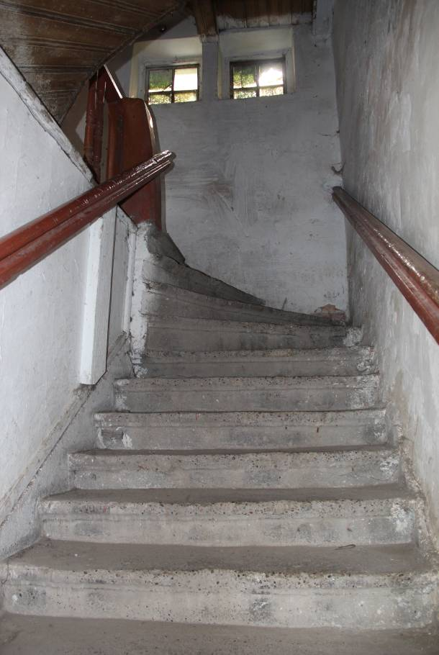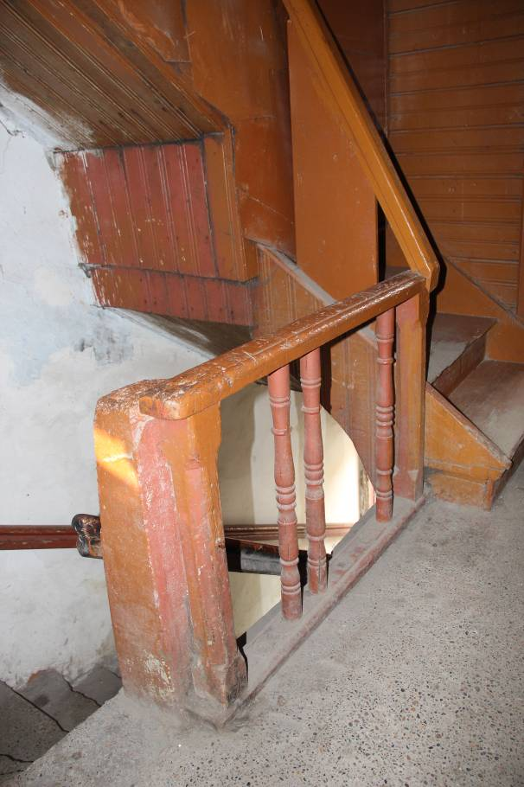
Видовая точка № 16  Пристройка. Лестница на 2-й этаж | Видовая точка № 17  Фрагмент ограждения лестничной площадки. Лестница на мезонин

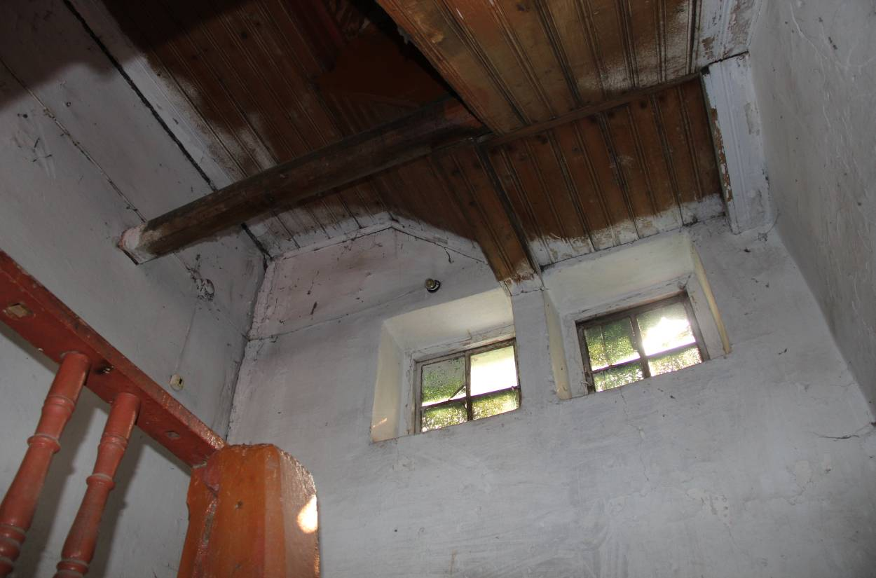
Видовая точка № 18
Помещение лестницы дворовой пристройки

